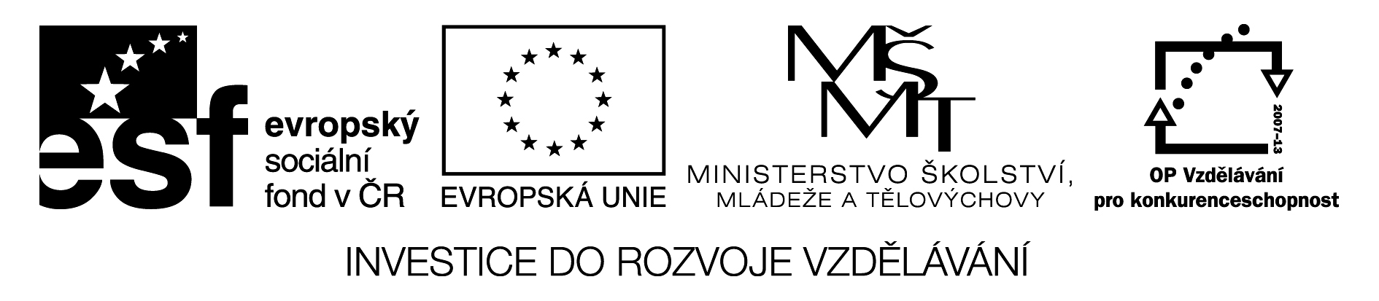
EU ICT 2/ 1 / 2 / 1
Anotace | Cílem projektových aktivit je změna výuky. Zavedení nových vyučovacích metod a činností s využitím ICT. Zaměříme se na mezipředmětové vazby, které vedou k rozvoji klíčových kompetencí.  Jedná se o systém pracovních listů / testů / vhodných pro individuální opakování žáků nejen ve škole, ale i doma. Pracovní listy vychází z koncepce ŠVP s použitím metod, které podporují tvořivé myšlení, samostatnost žáků a zvyšují motivaci k učení, využíváme i prvky hry. Stěžejní aktivity: Zavedením nových forem výuky s ICT změníme způsob výuky a připravíme e-materiály, které podpoří klasickou výuku.
Autor | Mgr. Drahoslava Drábková, vytvořeno 9. 7. 2011
Jazyk | Čeština
Očekávaný výstup | Žák umí říct minimálně tři kritéria, jak se má u počítače chovat, umí popsat základní komponenty počítače, umí zapnout a vypnout počítač, ovládá pohyby myší, orientuje se na klávesnici.  Zopakuje si a prověří zvládnutí výstupu učiva– český jazyk- mateřský jazyk- podoby jazyka.
Kompetence  Průřezová témata | Kompetence k učení – Žáci využívají a prohlubují své dosavadní znalosti v oblasti PC  Kompetence k řešení problémů - žáci jsou vedeni zadáváním úloh a projektů k tvořivému přístupu při jejich řešení.  Kompetence pracovní - žáci dodržují základní pravidla pro práci s výpočetní technikou
Pomůcky | PC, tiskárna,
Klíčová slova | PC, klávesnice, myš, informatika, monitor
Druh učebního materiálu | Pracovní list , test – včetně správných odpovědí a hodnocení
Obrazový materiál | Klipart Microsoft
Cílová skupina, věk | Žáci 4. ročníku základní školy.
Velikost | 284 kB

Úvodní část hodiny :
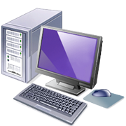

Řízený rozhovor / brainsorming / : získání přehledu o znalostech dětí s praktickým užíváním PC, popis sestavy počítače, monitor, klávesnice, myš….

Vysvětlení pojmů , případně krátký zápis do sešitu
Pravidla školní práce v počítačové místnosti :

Poučení zapsat do TK !

Názorné procvičení :
Názorně si ukážeme, z jakých částí se skládá počítač, jak ho správně zapnout a vypnout, jak pracovat myší , přihlásit se na školní počítač, užití hesla.

Zpracování 1. opakovacího testu

Postupujeme společně : otevření testu, vyplnění, kontrola

Zadání domácího úkolu : test vytiskneme a použijeme jako pracovní list pro domácí přípravu a domácí úkol

Barevně vyznač správné řešení, popřípadě doplň text

- Český jazyk je naše mateřština .
Větný celek má : 5 slov
3 slova
4 slova

- Větný celek, který se skládá z jedné věty se nazývá ……………………………..

- Rozlišujeme čtyři druhy vět : ………………………………………………………

………………………………………………………

4. Lístek je slovo : jednoznačné
mnohoznačné

- Do řad slov - kopaná, gymnastika, lyžování, brusle nepatří :

kopaná
lyžování
brusle
gymnastika

- Marta plave jako sekerka : to znamená

plave rychle
plave dobře
neplave vůbec
plave špatně

- Barevně vyznač slova nespisovná :

Zejtra přijede strejc. Včera byl děsnej slejvák. Ségra čučela na telku celej den.

- Označ řádek na kterém není žádna chyba:

a) vysel hrách, našpulil pysk, dobil hrad, vybílil pokoj
b) visel na šňůře, pískal na flétnu, slavná bitva, bílila prádlo
c) babka bylinářka, město litomyšl, houkání výra, víla tančila

- Označ správné i/y, í/ý

Slep * š není had. i í y ý

Slep * š botu. i í y ý

P * l čaj. i í y ý

Žlutý p * l. i í y ý

- Označ řádek na kterém je chyba :

a) BÁRA, DAVID, ELIŠKA, ZUZANA

b) CECÍLIE, DANIELA, EVA, HANA

c) FILIP, FERDA, PETR, RADEK

d) IVANA, LUCIE, OLGA, PAVLA

- Vyjmenuj základní části počítačové sestavy :

……………………………………………………………………………………..

……………………………………………………………………………………..

……………………………………………………………………………………..

Domácí úkol : Namaluj počítač snů - budoucnost

Kontrola správnosti :

1. 5 slov …………………………………………………………………. 1 bod
2. věta jednoduchá………………………………………………………. 1 bod 3. věta oznamovací, tázací, rozkazovací, přací ………………………… 4 body
4. mnohoznačné…………………………………………………………… 1 bod
5. brusle……………………………………………………………………. 1 bod
6. plave špatně…………………………………………………………….. 1 bod
7. zejtra,strejc, děsnej, slejvák, ségra, čučela,telku, celej …………….. 8 bodů
8. b)…………………………………………………………………………. 1 bod
9. ý, í, i, y…………………………………………………………………… 4 body
10. c) ………………………………………………………………………… 1 bod
11. klávesnice, myš, scanner, mikrofon, kamera,monitor,
tiskárna, zvukový výstup ……………………………………………….. 8 bodů

Získal / a / jsem …………………… bodů

Plný počet : ……………………..31 bodů
Jsi jednička !!!

30 až 27 bodů …………Pochvala !

26 až 24 bodů………….Drobné chybičky, najdi je a zamysli se.

23 až 20 bodů………….Dobrý výsledek, doplň mezery !

Méně než 20, takový žák u nás určitě neexistuje !!!

